**Модель управления качеством образования на уровне**

**школьного методического объединения (ШМО) МБОУ ООШ N2**



**Сбор данных об образовательных результатах и результатах**

**профессиональной диагностики**

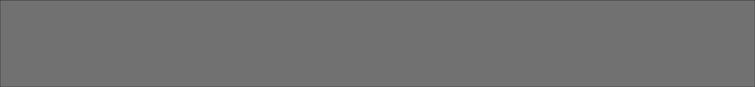

**Анализ качества образовательных результатов и уровня предметной**

**и методических компетенций**



**Изучение и обобщение педагогического опыта преподавания по**

**предмету (предметной области). Формирование «дорожных карт»,**

**планов работы и рекомендаций на основе проведенного анализа**



**Оказание методической помощи в реализации «дорожных карт»**

**и соответствующих моделей наставничества**

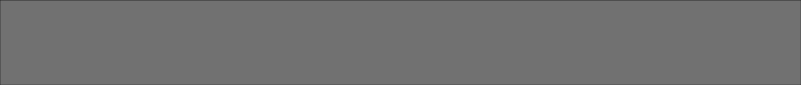

**Мониторинг результатов реализации «дорожных карт»**

**и рекомендаций**

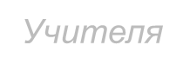

*Учителя*



*Ученики*

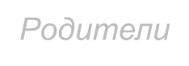

*Родители*

*ШМО*

*ШМО*

*ШМО*

*ШМО*

*Администрация МБОУ ООШ N2, ШМС, руководитель ШМО*